肠

揉

揉

采用数字疗法的智能腹部按摩设备

目录
1引言（代金容） 5
1.1信息系统项目简介 5
1.2参考资料 5
2需求获取 5
2.1需求获取的方法与过程（符宇祥、王蓉、陈涵） 5
2.1.1调查问卷及其结果 5
2.1.2调查总结 9
2.1.3市场分析 10
2.2需求获取结果（符宇祥、黄舒婷、巴久优古） 10
2.2.1必要性 10
2.2.2功能需求 10
2.2.3性能需求 11
3系统目标 11
3.1总目标（代金容） 11
3.2功能目标（罗鹏志、廖小虎） 11
3.2.1软件功能 11
3.2.2硬件功能 11
3.3性能目标（罗鹏志） 11
3.3.1高效率，快处理 11
3.3.2续航能力强 11
3.3.3安全可靠 12
3.3.4材质耐用 12
3.3.5小巧便捷 12
4需求结构分析 12
4.1软件功能结构图（代金容、雷湘） 12
4.2硬件功能结构图（代金容、张海军） 12
5功能分析 13
5.1功能分析概述 13
5.1.1肠胃疾病患者——软硬件使用者（苑珍珍、廖小虎） 13
5.1.2管理员（苑珍珍、巴久优古） 13
5.2功能用例分析（苑珍珍、黄舒婷） 13
5.2.1肠胃疾病患者 13
5.2.2管理员 14
5.3用例流程分析（苑珍珍、张海军、雷湘） 15
5.3.1肠胃疾病患者的用例叙述和活动图 15
5.3.2管理员的用例叙述和活动图 23
6性能分析（罗鹏志） 25
6.1高效率，快处理 25
6.2续航能力强 25
6.3安全可靠 25
6.4材质耐用 25
6.5小巧便携 25
7数据分析（代金容、苑珍珍、雷湘、张海军、符宇祥） 26
8风险分析（王蓉、陈涵） 26
8.1信息系统建设面临的主要风险 26
8.2风险的处理策略 27
8.2.1总体规划设计阶段的分析 27
8.2.2系统应用平台的选择 28
8.2.3系统安全保护 29
8.2.4系统友好性问题 29
8.2.5财务风险问题 30

1引言（代金容）
1.1信息系统项目简介
通过对功能性消化不良治疗的研究进程进行分析，了解当前各治疗方法发展现状，学习中西医对功能性消化不良的研究总结不足，探索治疗功能性消化不良的新方法。通过查阅数年来关于抑郁症研究的各类文献，对其结果结论进行分析、整理及总结，基于数字疗法的辅助治疗功能性消化不良患者，以此得到较为显著的治疗效果。
1.2参考资料
[1]周寒茹,董顺红,宋郁.移动式腹部按摩器治疗骨科卧床患者便秘的临床效果[J].护理实践与研究,2019,16(05):70-71.
[2]帅敏,史晓丽,罗敏,廖亚琴.中药热熨敷疗法中联合恒温式腹部按摩器的应用研究[J].中西医结合护理(中英文),2017,3(08):70-71.
[3]健美.腹部按摩器[J].医学文选,1991(01):96.
[4]翟祥,任相海,万显荣,江从庆.肠鸣音检测仪的临床应用与研究进展[J].腹部外科,2022,35(02):131-135.
[5]潘华峰,龚冠闻,柳欣欣,储亚琴,章程,王刚,江志伟.基于人工智能的连续肠鸣音听诊记录仪的临床应用[J].中华医学杂志,2020,100(40):3157-3160.
[6]戴文涛.数字化肠鸣音监测系统评价胃肠道手术后肠功能的研究[J].人人健康,2020(14):280.
[7]崔洪昊. A企业信息系统建设项目风险管理研究[D].山东建筑大学,2021.
[8]许晓翠.信息系统项目建设风险管理的思考[J].电子制作,2015(12):147.
2需求获取
在调查拟开发针对于功能性消化不良的采用数字疗法的智能腹部按摩设备时，采用了问卷调查、市场分析。
2.1需求获取的方法与过程（符宇祥、王蓉、陈涵）
2.1.1调查问卷及其结果
您购买智能腹部按摩仪给谁使用？
您对于肠胃不适时，倾向于腹部按摩，还是药物治疗？
您是否愿意将自己的饮食习惯记录在智能腹部按摩仪App上？
您认为智能腹部按摩仪在哪个价格最为合适？
您使用智能腹部按摩仪器的场所？
您希望智能腹部按摩仪的整体特点有哪些？
您希望智能腹部按摩仪有哪些功能？
表1 问卷问题
本次发放问卷的共计100份，回收82份。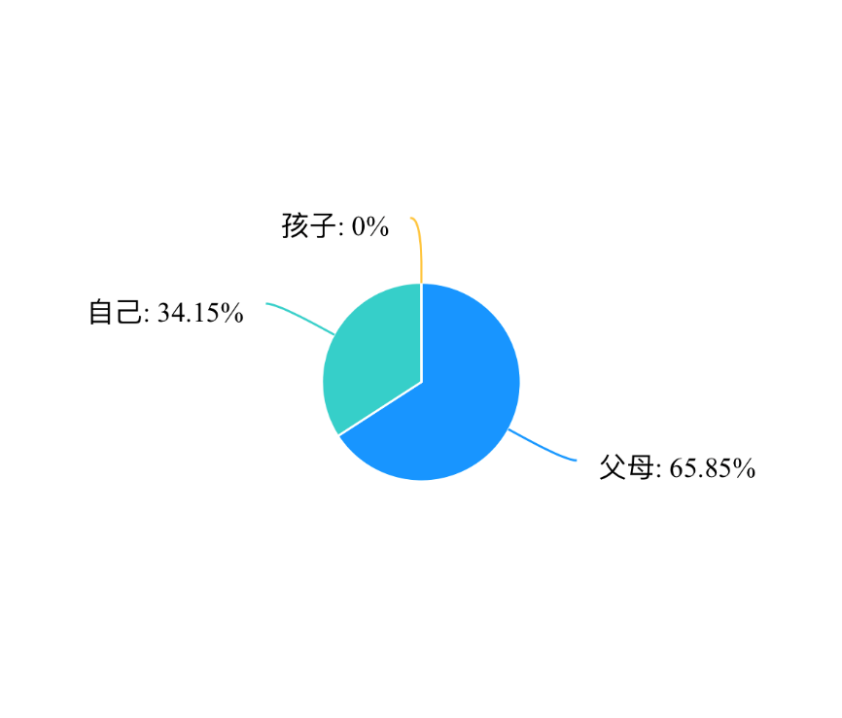
图1 按摩仪的使用者
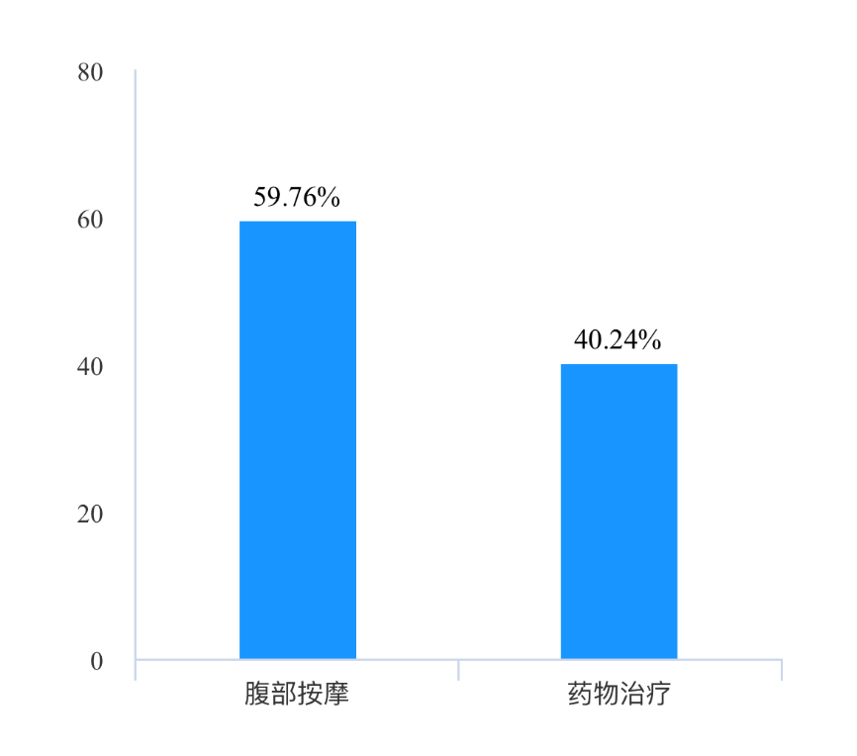
图2 腹部不适的治疗选择
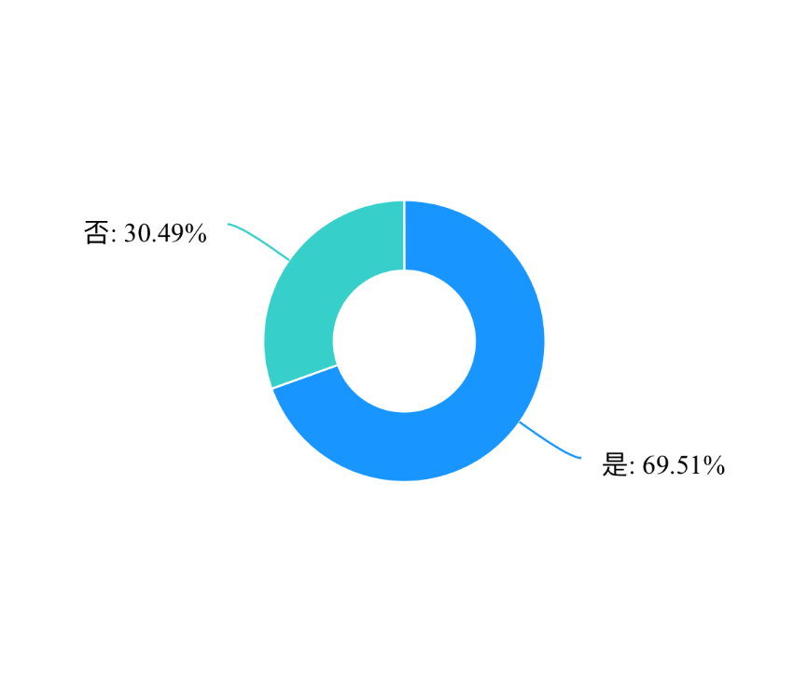
图3 App记录饮食习惯
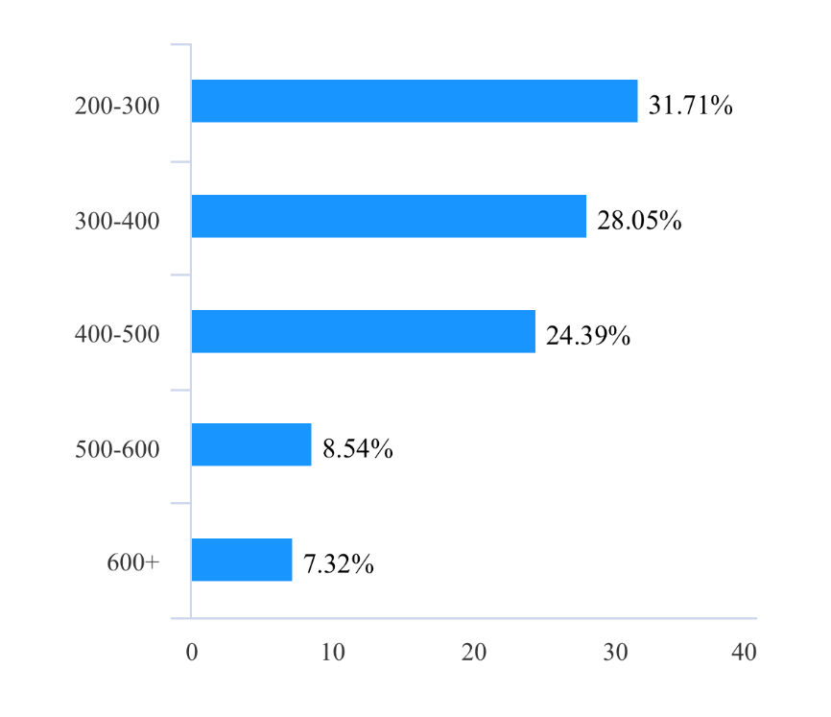
图4 按摩仪价格的选择
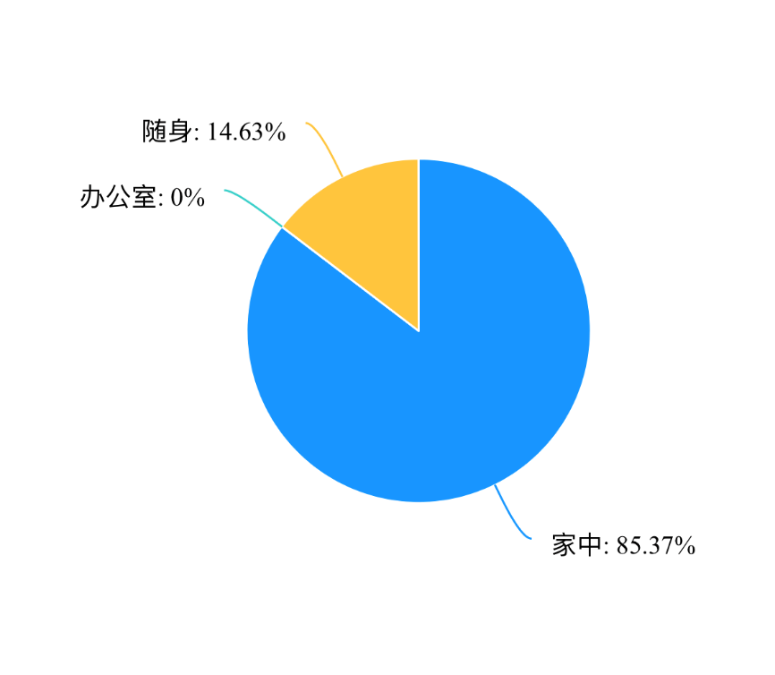
图5 使用按摩仪的场所
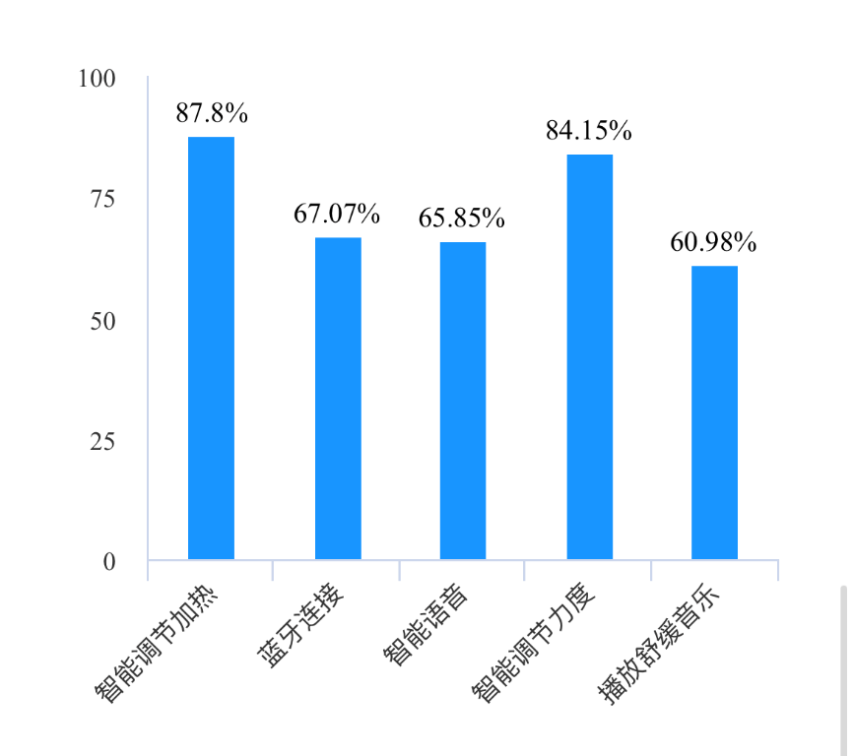
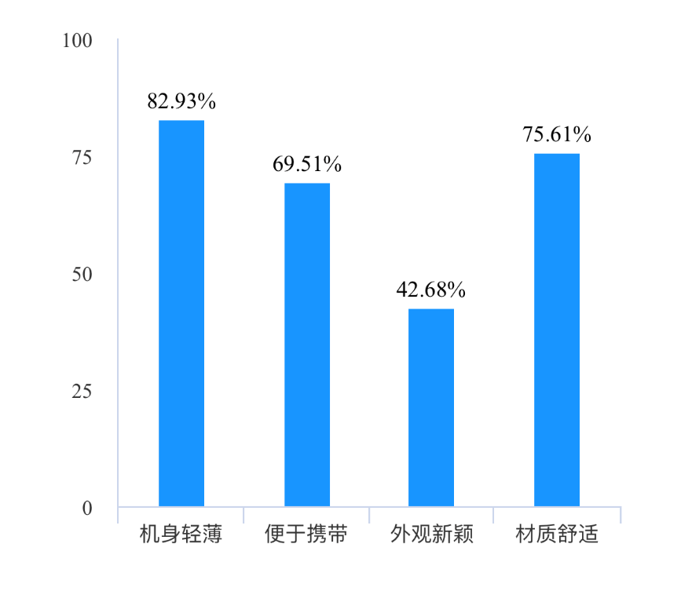
图6 按摩仪的整体特点
图7 按摩仪的功能
2.1.2调查总结
由以上图表可知，现在大部分出现腹部不适的是年轻人与老年人这两大群体。并且大部分患者更希望通过传统的按摩手段来治疗腹部不适。在使用智能腹部按摩仪时，也愿意将个人的饮食习惯记录在App上。同时，大部分希望仪器具有轻巧便携，外观新颖，功能智能的特点。

2.1.3市场分析
市场上已有类似产品，如乐多宝的砭石电动按摩仪和金墨石的自动砭石按摩仪。
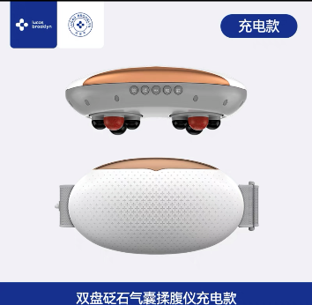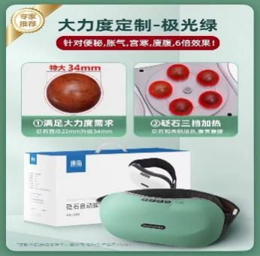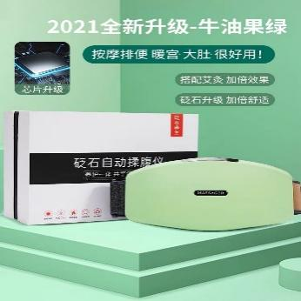
图8 腹部按摩仪竞品
竞品优缺点的分析：
（1）优势分析：a.市场上的产品的治疗效果有大量的正面反馈；
b.市场上的产品功能已较为齐全；
c.已经打造出一个较为成熟的品牌。
（2）劣势分析：a.市面上的产品现无专用App与之对应；
b.市面上的产品都体型较大，不便于携带；
c.市面上的产品普遍价格昂贵。
市场上虽然已有治疗腹部不适的按摩仪器，且治疗效果较为良好，也收到大量消费者的好评，但是许多产品没有与之对应的专用App，消费者在使用产品时，对自身的身体情况没有相应的了解。
2.2需求获取结果（符宇祥、黄舒婷、巴久优古）
2.2.1必要性
根据现在年轻人群体和老年人群体肠胃的不适、消化性不良日益升高，因此有必要开发一款针对腹部不适以及功能性消化不良的软件——“肠揉揉”，同时这个软件可以控制硬件的按摩力度，加热时长等。
2.2.2功能需求
2.2.2.1硬件
（1）有多种颜色；
（2）可以控制按摩力度、加热时长的主板；
（3）可以缓解功能性消化不良以及腹部不适；
（4）肠鸣音收集器；
（5）蓝牙接收器；
（6）音乐播放器。
2.2.2.2软件
（1）肠鸣音分析图；
（2）按摩功能控制；
（3）蓝牙连接；
（4）音乐播放；
（5）按摩记录。
2.2.3性能需求
（1）高效率，快处理；
（2）续航能力强；
（3）安全可靠；
（4）材质耐用；
（5）小巧便携。
3系统目标
3.1总目标（代金容）
为大众的体征信息提供便捷的管理，对个体提供便捷的健康建议和咨询，系统安全、友好，设备轻巧、便利、可靠。
3.2功能目标（罗鹏志、廖小虎）
3.2.1软件功能
能记录身型变化、饮食情况、锻炼情况，智能分析健康状况，控制硬件运转情况。
3.2.2硬件功能
实现按摩、加热、收集肠鸣音、播放音乐的功能。
3.3性能目标（罗鹏志）
3.3.1高效率，快处理
采用嵌入式技术，实现软硬件交互，高效处理。
3.3.2续航能力强
超长续航，一次充电多次使用。
3.3.3安全可靠
具有过热保护。
3.3.4材质耐用
采用钢琴烤漆工艺。
3.3.5小巧便捷
实现多场景使用。
4需求结构分析
4.1软件功能结构图（代金容、雷湘）
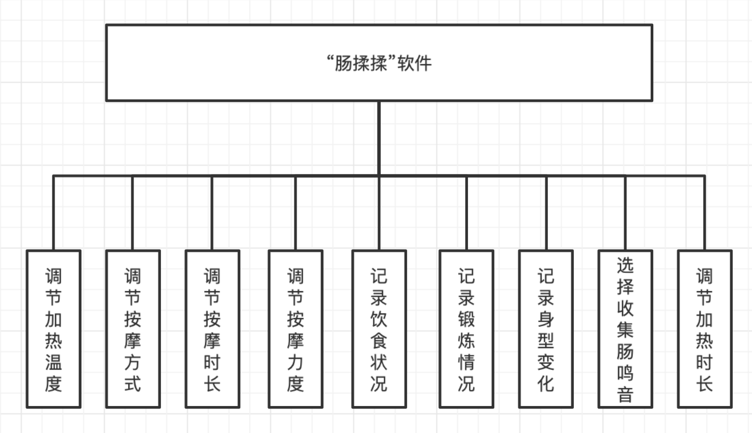
4.2硬件功能结构图（代金容、张海军）
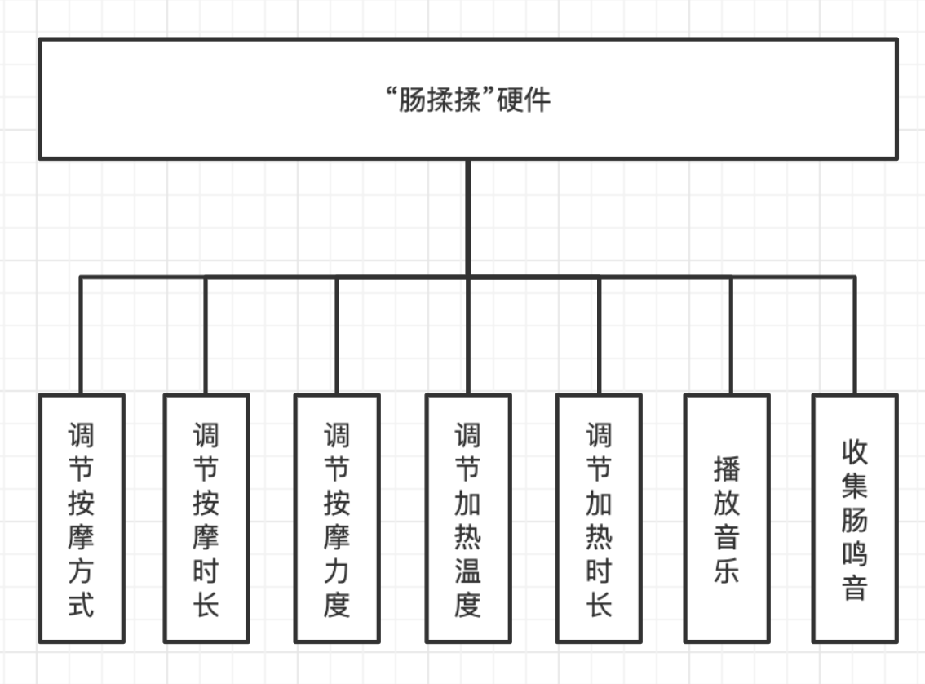
5功能分析
5.1功能分析概述

5.1.1肠胃疾病患者——软硬件使用者（苑珍珍、廖小虎）
患者可以通过APP登陆界面注册并登录账号，进而进入APP使用功能。患者进入APP后首先可以进行肠胃疾病测评，通过测评可以让系统初步了解患者的基本个人健康状况，进而提供一系列治疗干预的相关措施。在首页，患者可以进行腹部按摩器温度控制、功效模式选择、按摩模式选择、默认模式选择以及其他功能；在健康助手界面，患者可以填写既往病史、记录饮食、记录锻炼、记录身型以及开启收集肠鸣音功能；在个人中心界面，患者可以进入账号中心和设置，其中设置包括主题选择、定时提醒、清除缓存、注销账号等功能；账号中心包括肠胃疾病患者中心、绑定设备、修改密码等功能。

5.1.2管理员（苑珍珍、巴久优古）
管理员为每个使用系统的人员设置权限，并且处理系统中的漏洞，进行患者和信息添加删除管理等操作。首先，管理员可以进行问题反馈，帮助患者解决在使用软硬件时出现的一系列问题。其次，管理员可以进行肠胃疾病患者信息管理，包括添加患者、删除患者和患者权限管理；最后，管理员也可进行患者账号注销的操作。
5.2功能用例分析（苑珍珍、黄舒婷）
5.2.1肠胃疾病患者

图9 肠胃疾病患者功能分析图
5.2.2管理员
图10 管理员功能分析图
5.3用例流程分析（苑珍珍、张海军、雷湘）
5.3.1肠胃疾病患者的用例叙述和活动图
疼痛缓解：温度控制
编号：A01-01
使用者：肠胃疾病患者
输入：所想要的温度数据
输出：与输入值相等的物理温度
功能：完成腹部按摩器运行的患者体感温度
流程：
- 获取肠胃疾病患者输入的温度数据
- 比较输入的温度数值与标准值的大小
如超过标准值的最大值，则警示患者温度过高，并停止运作
如低于标准值的最小值，则提醒患者重新输入温度数据

图11 温度控制的用例叙述
图12 温度控制的活动图
疼痛缓解：功能模式选择
编号：A01-02
使用者：肠胃疾病患者
输入：想要的功能模式
输出：指定的功能模式
功能：实现指定的功能模式，缓解患者病痛
流程：
1.获取肠胃疾病患者想要的功能模式
2.腹部按摩器运行肠胃疾病患者指定的功能模式

图13 功能模式选择的用例叙述
图14 功能模式选择的活动图
疼痛缓解：按摩模式
编号：A01-03
使用者：肠胃疾病患者
输入：想要的按摩模式
输出：指定的按摩模式
功能：实现腹部按摩器的按摩模式选择、按摩力度设置和按摩时长设置
流程：
- 获取肠胃疾病患者想要的按摩模式
2.比较选定按摩力度与标准力度的大小，腹部按摩器按照肠胃疾病患者设定的按摩模式运行
如选定的按摩力度超过标准力度，则警示患者选择力度过大，并停止运作
如选定的按摩力度低于标准力度，则提醒患者重新选择按摩力度
如肠胃疾病患者设定按摩时长，则腹部按摩器在患者规定的时间内运作，否则腹部按摩器持续运作

图15 按摩模式选择的用例叙述
图16 按摩模式的活动图
疼痛缓解：默认模式选择
编号：A01-04
使用者：肠胃疾病患者
输入：所想要的默认模式
输出：选择默认模式下的一系列按摩模式等
功能：运行患者规定默认模式下的按摩模式等
流程：
1.获取肠胃疾病患者想要的默认模式
2.腹部按摩器按照肠胃疾病患者选定的默认模式运行

图17 默认模式选择的用例叙述
图18 默认模式选择的活动图
疼痛缓解：其他
编号：A01-05
使用者：肠胃疾病患者
输入：选择播放音乐或蓝牙连接
输出：播放音乐或连接设备
功能：实现辅助腹部按摩器疼痛缓解
流程：
1.获取肠胃疾病患者的选择
2.播放音乐或连接设备
如蓝牙连接失败，则提醒患者蓝牙连接失败，尝试重新连接
如播放音乐失败，则提醒患者获取音乐失败

图19 其他的用例叙述
图20 其他的活动图
肠胃疾病测评：饮食记录
编号：A02-01
使用者：肠胃疾病患者
输入：当天饮食记录
输出：当天饮食分析
功能：给予肠胃疾病患者健康饮食指定
流程：
- 获取肠胃疾病患病当天的饮食记录
- 分析肠胃疾病患者的饮食记录并给出饮食分析
如分析出患者的饮食记录中存在不健康饮食，则警示患者下次避免接触此类食物或减少食用量

图21 饮食记录的用例叙述
图22 饮食记录的活动图
肠鸣音测评
编号：A02-00
使用者：肠胃疾病患者
输入：肠鸣音数据
输出：肠鸣音分析结构
功能：给予肠胃疾病患者健康分析报告
流程：
1.用户先进入肠鸣音收集系统，在进入肠鸣音分析系统
2.接收由肠鸣音收集系统获得的信号
3.识别用户肠鸣音信号
4.提取用户肠鸣音信号中的肠鸣音特征
5.与肠鸣音分析系统已有的准确的肠鸣音特征进行对比
6.判断用户的肠鸣音的类别
7.向用户反馈肠鸣音分析结果

图23 肠鸣音测评的用例叙述
图24 肠鸣音测评的活动图
个人账号管理：注册账号
编号：A04-01
使用者：肠胃疾病患者
输入：患者的基本信息
输出：新账号
功能：建立肠胃疾病患者的账号
流程：
1.获取新添加患者的基本信息
2.生成新患者账号

图25 注册账号的用例叙述
图26 注册账号的活动图
5.3.2管理员的用例叙述和活动图
问题反馈
编号：B01-01
使用者：管理员
输入：肠胃疾病患者问题
输出：解决问题的措施
功能：辅助解决肠胃疾病患者在使用软硬件时遇到的一系列问题
流程：
- 获取肠胃疾病患者使用软硬件时提出的问题
- 判断肠胃疾病患者提出的问题是否为常见问题
如为常见问题，则向患者提供标准措施
如不为常见问题，则向患者提供人工客服，解决问题

图27 问题反馈的用例叙述
图28 问题反馈的活动图
用户中心:添加用户
编号：B02-01
使用者：管理员
输入：新添加用户的基本信息
输出：新用户账号
功能：建立添加的新用户
流程：
- 获取新添加用户的基本信息
- 生成新用户账号

图29 添加用户的用例叙述
图30 用户中心的活动图
6性能分析（罗鹏志）
6.1高效率，快处理
智能芯片控制，实现快速且高效的数据收集和处理。
6.2续航能力强
内置大容量锂电池，一次充电续航一周的活力陪伴，无线更便捷。
6.3安全可靠
内置过热保护装置，安全护航。智能安全定时，自动断电。
6.4材质耐用
采用钢琴烤漆工艺，易清洗、耐磨、耐腐蚀。
6.5小巧便携
目标市场上，有将近百分之八十的腹部按摩器外观笨重，不易携带，而有小部分腹部按摩器虽然做了小巧便携，但其功能单一。我们的产品在保证功能多元化的情况下，又能做到小巧便携，这也将成为是我们的卖点之一。
7数据分析（代金容、苑珍珍、雷湘、张海军、符宇祥）
设备（序列号、颜色）
用户（账号、密码、手机号、昵称、年龄）
管理员（工号、手机号、姓名、权限）
温度（默认温度值、自定义）
力度（默认力度值、自定义力度值）
按摩（默认按摩方式、自定义按摩方式）
身型记录（胸围、腰围、臀围、监测时间）
饮食记录（能量、监测时间）
肠鸣音记录（肠鸣音数据、监测时间）
分析记录（智能分析结果、监测时间）
8风险分析（王蓉、陈涵）
8.1信息系统建设面临的主要风险
8.1.1系统目标的不稳定性
信息系统是服务系统，是为用户的管理、决策服务的，而用户的需求和对象系统的目标又随内部和外部因素的变化而不断改变，可以说，最好的设计者也难以准确洞察全部未来的变化，加之我国当前正处于政治、经济体制深入改革时期，很多事情难以预测，造成了系统的不断修改或者废弃。
8.1.2信息系统的脆弱性
脆弱性是信息系统的一个致命弱点。随着信息系统在各个领域的广泛应用和人们对其依赖程度的加强，这种脆弱性不仅危及到一个企业、部门，甚至会扩展到整个社会。系统的脆弱性主要表现在以下5个方面:
(1)系统的硬件多属高技术精密设备，对环境条件要求高，更难以抗御自然灾害;
(2)系统是由硬件、软件、通信线路和人组织起来的一个整体，每-部分都有发生事故和不测的可能;
(3)软件是由多个不同功能程序块堆砌起来的。这种堆砌日趋复杂，程序的改动或破坏难以发现。
(4)据存储、处理的高度集中和网络的无限延伸，为数据窃取和各种形式的计算机犯罪创造了便利条件;一旦发生不测，不仅会给对象系统甚至整个国家带来不可挽回的损失影响巨大。
8.1.3行业支撑技术的易变性
电子信息技术是信息系统的主要支撑技术，其发展之快，是有目共睹的。技术发展无疑是件好事，但同时也给信息系统的建立增加了难度。它要求系统设计者必须在技术上有较广博的知识和追踪技术发展的能力，否则，构造出的系统很可能是一个落后的、被淘汰的系统。
可否不采用新技术不赶“时髦”呢原则上说是不行的。因为新技术不是哪个人的嗜好，它是社会发展的需要，是技术竞争的产物。尤其是对于竞争型的信息系统，技术先进意味着时间、财富和胜利，技术是竞争的主要焦点。
8.1.4财务风险
随着项目的继续进行，无力继续提供软件及硬件开发所需资金的筹资的风险，资金链可能断裂。
8.2风险的处理策略
8.2.1总体规划设计阶段的分析
目前，国内对于信息系统开发阶段的划分意见很多。总体规划设计是指系统总体设计和前期工作两部分内容。总体规划设计阶段是信息系统建设的起步阶段，是大局决策时期，工作的优劣对信息系统的成败起着决定性的影响。据统计，信息系统建设中的问题，其70%都根源于此。
(1)关于方法论的选择。
系统设计方法已有很多,但在我国较为流行的是结构化生命周期法和原型法。鉴于原型法开发周期短、成本低、风险小等优点，已逐渐受到人们的青睐.然而，在实践中，人们往往只看到原型法的优点却忽视了它的难点和缺点，不注重组织管理和文档管理工作，给系统的运行，维护带来极大困难。
(2)规划设计的统一性问题。
由于资金等条件的限制，-些单位的信息系统建设往往是单项开发，在一个单位或一个行业里没有统一的、整体的总体设计，结果形成诸多的“信息岛"，给进步发展带来障碍，甚至出现推倒重来的现象。
(3)高层管理人员参与问题。
领导参与，俗称“第一把手原则”，这是信息系统顺利实施和成功的不可缺少的因素，因为，领导对各部门的协调作用和对单位业务内容的深层理解，是其他人难以代替的。再者，一个单位的MIS或OAS,说到底是为领导层服务的。也就是说，一个没有凝聚领导经营，管理之道和志向的系统，成功是无从讲起的，这几乎是尽入皆知的道理，然而，实际上却并非如此，据了解，在一些系统建设领导班子申，领导“挂名"的多，务实的少，这种现象出现的主要原因有，对系统的需求并非真正紧迫对系统可为和不可为的事心中无底，对高层管理人员在系统建设中的地位、作用,任务认识不足。
(4)关于可行性、必要性的论证问题。
根据经验，对此一般易发生3种偏差其仪把此事视为对付上级，走过场的工作而已其二，对经费的论证，般只谈到开发阶段，对后期运行、维护等方面的开销考虑很少，甚至不提，我们认为，后期经费不是，是引起些单位技术人员"跳槽"，系统停滞，并逐渐真败的重要原因之一其三，忽视对用户心态的论证，大家常常看到系统“监定，验收”完毕也就“刀枪入库"的现象。究其原因多是事前没有探讨用户对新系统接受的可能性和适应性，给用户强加了一个系统引起的。
8.2.2系统应用平台的选择
系统平台是支撑系统运行的最低层的各种计算机软、硬件设备，是系统运行的基础和环境，决定着系统的发展空间和生命力，故平台的选择，从来就是构造信息系统的重头戏，平台选择的难点之一，是电子信息技术发展大快，使人难以把握，决策时，稍有疏忽，将铸成终身的憾事轻则妨碍、束缚系统的发展，重则引进一批废物、垃圾，造成巨额损失。信息系统平台，已跨越了多用户联机系统和D0S加局域网络系统平台两个时代，进入了客户机服务器(Client/ Sener)体系结构系统平台阶段，第三代平台兴起于90年代初，是计算机发展和标准化潮流的产物，它克服了前两代平台的弊端，其突出的优点是性能优化，规模可变，保护投资，安全可靠，成为当今信息系统的理想平台.然而，现在的Client'Sever系统也并非尽善尽美，而是有条件有代价的。故在进行平台选择时，设计决策者，仍要根据系统的具体需求，谨慎行事。回顾过去的经验教训、在平台选择中，除广泛、深入了解计算机技术发展动向之外，拟有3点建议:深入做好用户需求分析，实事求是、有的放矢;广开言路，鼓励不同意见反复论证;把握“总体规划适度规模滚动开发"的建设原则。
8.2.3系统安全保护
据有关资料说明，计算机病毒、计算机犯罪现象，近年来似有愈演愈烈的势头，给信息系统的安全造成了很大威胁。除信息系统脆弱性这个“先天不足”原因之外，更重要的是信息系统的发展给社会物质和精神文明带来了巨大利益，成为敌对势力和竞争对手关注的焦点。
信息系统的保护，涉及面很宽，有技术方面，也有行政管理和法规等方面的问题，在此难以一一陈述，只就系统保护的基本思路和应特别注意的地方谈一些看法:关于信息系统保护体系的构想。根据保护的分类和对策之间的关系，系统保护拟划分6个层次，数据信息是保护的核心，其次是处理功能保护，第三是通信保护，第四是物理安全，第五是应急措施，第六是法规保障。在每个层次中，一般说来，内层受所有外层的保护，彼此之间既有区别又有联系。从而形成了系统较完整的安全保卫体系。该体系应是系统保护对策的基本思路.
加强内部防范措施。据美国1994年对127家公司的调查，各公司计算机事故的20%是由计算机职业犯罪者、竞争对手和内部职员造成的。其中内部职员造成的损失占主要成分。就此，国外还就各类人员的犯罪情况进行了详细统计(见附表)。我国有关部门也有类似看法.据统计，犯罪目的已从诈骗钱财为主逐步转向政治.泄私愤等方面.
思想麻痹是最大的潜在威胁。当前，大家的热情和注意力，基本上是在系统开发建设上，而对系统的安全保护问题，除专家学者和学术团体在不断大声疾呼外，几乎很少有人过问。常言说“凡事预则立，不预则废".故而，思想麻痹是安全保护的最大障碍.
8.2.4系统友好性问题
友好性关系着系统的生命力，是用户关心的问题，更是系统承包开发者关注的焦点之一。近年来， 随着多媒体技术的发展，承包者在此领域的竞争日趋激烈。因为，它关联着系统的成败，关系着产品的市场。然而，关于系统的友好性，至今还是个模糊的概念，还谈不上严格定义和评价标准。从人一机系统大的概念出发，对友好性应有4层理解。
(1)人机功能分配合理.人在系统中应处主导地位，有较大的自由度;
- 系统具有一定的“智能”，能实现人机智能的结合，友好交互:
(3)人机界面贴近用户的自然习惯，操作简单、方便;
(4)环境舒适，使人不感到紧张、疲劳.
8.2.5财务风险问题
采取申请各级课题立项、拉去赞助、团队成员自筹等筹集资金。

